Vypracovaly: Jarmila Brusová, Martina Špačková
Předmět: Výchova ke zdraví 2
Učitelství pro 1. stupeň ZŠ
5. ročník, skupina A

JÍME ZDRAVĚ?
(projekt pro 2. až 3. ročník ZŠ)

Téma Zdravá výživa jsme si vybraly na základě nesprávného životního stylu dnešních dětí a mládeže. Všechen volný čas děti tráví sezením doma u počítače a televize, stravují se v rychlém občerstvení a nemají dostatek pohybu. Proto je mnoho dětí neustále nemocných a trpí obezitou.
Rodiče mají na děti stále méně času, místo aby jim chystali svačiny, dají dětem na jídlo peníze. Děti si samozřejmě koupí to, na co mají chuť, ne to, co je zdravé. Ve školách se stále více objevují bufety a automaty se sladkostmi, sladkými limonádami (např. Kofolou, Spritem, Fantou) a jinými „dobrotami“. Ovoce a zeleninu si děti samy od sebe koupí málokdy.
Proto jsme vytvořily pracovní listy a jiné činnosti pro děti mladšího školního věku, aby se seznámily s potravinami, které jsou zdravé a které ne a zvládly si připravit zdravou svačinu, popřípadě celodenní jídelníček.

1. den:

- Rozhovor o zdravé výživě: „Co si představíte pod pojmem zdravá výživa?“
„Kolikrát denně jíte a co?“
„Jak často jíte ovoce a zeleninu?“
„Jak často navštěvujete rychlá občerstvení?“
„Vaří se u vás doma denně teplé jídlo?“
„Jíte dohromady u jednoho stolu? S kým jíte?“
„Jak se liší tvůj jídelníček během týdne a o víkendu?“
„Jíte nějaké mléčné výrobky a jak často?“

+ další otázky, které vyplynou z rozhovoru

- Myšlenková mapa: Děti rozdělíme do dvou skupin a dáme jim velký arch papíru a fixy.
1. skupina si doprostřed archu napíše ZDRAVÁ VÝŽIVA a napíší vše, co je pod tímto pojmem napadne.
2. skupina si doprostřed archu napíše NEZDRAVÁ VÝŽIVA a také napíše vše, co je pod tímto pojmem napadne.
Poté proběhne prezentace obou skupin a následuje diskuse o správnosti a názorech ostatních.

2. den:

- Rozhovor na téma: Co snídáš, svačíš, obědváš a večeříš?
S dětmi se posadíme do kruhu na koberec. Posíláme po kruhu míček. Mluví vždy jen ten, kdo ho má v ruce nebo kdo je vyzván. V prvním kole každý postupně říká, co snídá a společně hodnotíme, zda je to zdravé či nezdravé. V dalších kolech mluvíme o svačině, potom obědu a nakonec o večeři. Všechna kola probíhají ve stejném stylu.

- Pracovní list: viz příloha 1
Nejprve si společně přečteme básničku a zkusíme se ji naučit (doučí se jí doma). Poté děti vypracují pracovní list podle instrukcí. Nakonec zkontrolujeme a prodiskutujeme.

- Úkol na další den: „Protože v pracovním listě nebylo, jak vypadá zdravá svačina a do školy svačinu každý den nosíte. Zkuste si promyslet a připravit na zítřejší den zdravou svačinu, jak by měla správně vypadat. Zítra si o ní popovídáme a pak společně posvačíme.“

3. den:

- Hra: Děti se pohybují po prostoru ve třídě. Učitel říká názvy potravin, když vysloví potravinu, která je zdravá (například jablko), žáci se začnou usmívat a poskočí si. Jestliže ale uslyší nezdravou potravinu, zesmutní a „padnou k zemi“.

- Děti si vezmou své připravené svačiny a sednou si do kruhu na koberec. Každý „představí“ svou svačinu, řekne ostatním, proč si připravil zrovna toto jídlo a proč si myslí, že je zdravé.

- Pyramida + aktivita:
Dětem ukážeme, jak vypadá potravinová pyramida (viz příloha 3) a vysvětlíme, které potraviny se mají jíst nejčastěji a které méně často.
Žáky rozdělíme do skupin po 3 – 4 žácích. Každá skupina dostane pracovní list udělaný ve větší velikosti a obrázky různých potravin (viz příloha 4). Jedná se o prázdnou pyramidu, do které žáci dané potraviny zařazují.
Po dokončení práce projdeme společně všechny skupinky a zkontrolujeme.

4. den:

- Přivítáme se básničkou o správné výživě, kterou se děti učily

- Rozhovor na téma PITNÝ REŽIM: „Jaké nápoje bychom měli pít a jaké jen výjimečně?“
„Myslíte, že bychom měli pít, jenom když máme žízeň?“
„Kolik by měl každý z nás vypít denně vody? Je to u
všech stejné?“
„Co se může stát, když budete málo pít?“

- Vypočítání množství denního příjmu tekutin každého žáka (podle váhy a tabulky.)
Pro případ, že žáci neví, kolik váží, vezmeme váhu do třídy a každý se může zvážit. S výpočtem každému pomůže učitel.
Tabulka, názorný výpočet a informace o pitném režimu dětí – viz příloha 2

- Názorné ukázání množství tekutin – nalijeme do petlahví průměrné množství vody, kterou mají vypít za den a potom ještě přelijeme do hrnečků, ze kterých pijí ve třídě (pro lepší názornost, aby si to žáci uvědomili).

- Protože poslední den si budeme sami připravovat s žáky zdravou hostinu, domluvíme se s dětmi, co uděláme a co každý donese (například jednohubky z tmavého pečiva a tvarohovou pomazánku, navrch můžeme přidat kompotované ovoce nebo čerstvou zeleninu), budeme respektovat návrhy dětí, ale budeme je usměrňovat v tom, jaké potraviny zvolí.

5. den:

- Příprava zdravé hostiny, rozdělení práce každého žáka, prostření lavic a nazdobení

- Následuje konzumace připravených pokrmů a zhodnocení práce a celého týdne

Příloha 1:
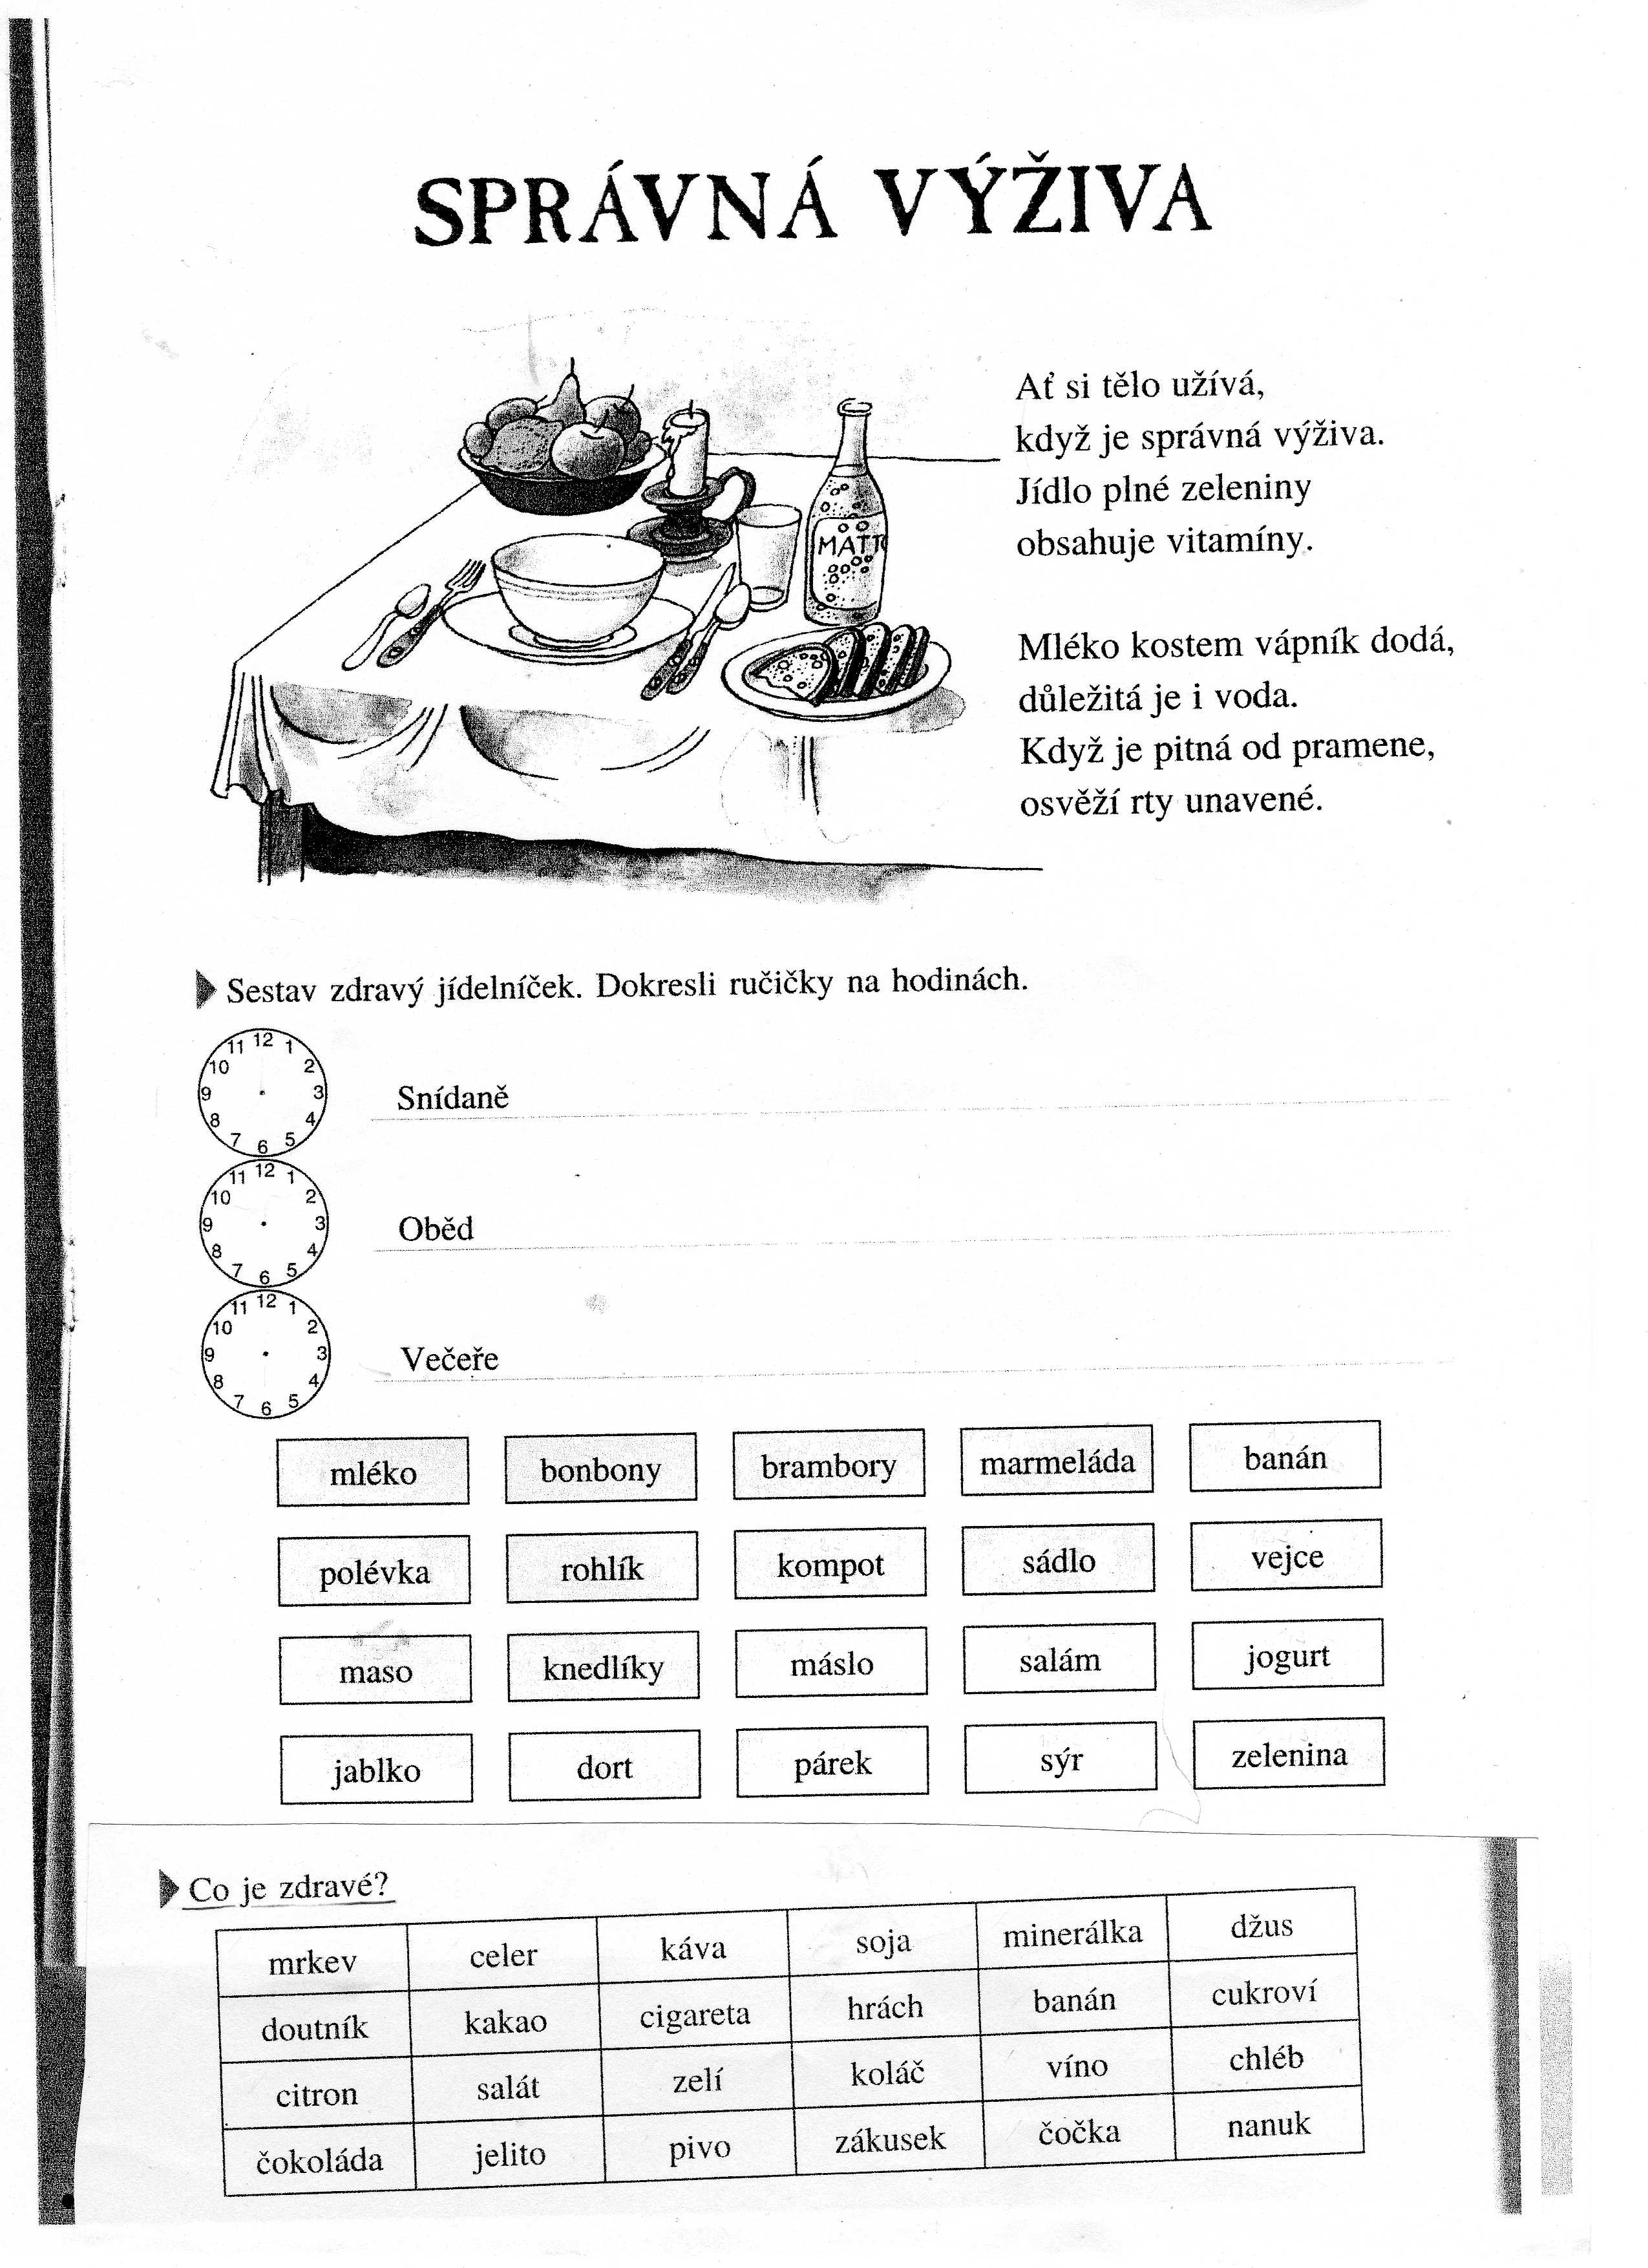

Příloha 2:

Pitný režim

Nedílnou součástí zdravé výživy dětí a dospělých je správný pitný režim. Zatímco pro dospělé se běžně doporučuje vypít 2,5-3 litry tekutin, pro děti, hlavně pro ty malé, by to mohlo být až příliš. Množství tekutin doporučované dětem je závislé na věku dítěte, v úvahu se ale bere také jeho hmotnost. Kolik toho má Vaše dítě za den vypít, můžete sami zjistit podle tabulky doporučeného příjmu tekutin a níže uvedeného příkladu:
 | 4-7 let | 7-10 let | 10-13 let | 13-15 let | 15-19 let
Celkem (l/den) | 1,6 | 1,8 | 2,15 | 2,45 | 2,8
Z nápojů (ml/kg/den) | 75 | 60 | 50 | 40 | 40
Příklad: Abychom zjistili, kolik má naše dítě vypít za den tekutin, vynásobíme množství mililitrů (v řádku „Z nápojů“) pro daný věk dítěte jeho hmotností.
Pokud 12tileté dítě váží např. 45 kg počítáme: 45 x 50 ml = 2250 ml.
Výběr nápojů: Pitný režim dětí by měl být hrazen hlavně neperlivou stolní vodou, ovocnými džusy nebo šťávami ředěnými vodou, ovocnými, zelenými nebo bylinnými čaji, slabým černým čajem nebo mléčnými nápoji.

Proč NE
- sladké limonády: slazené limonády jsou pro tělo především zdrojem energie a jednoduchých sacharidů. Zbytečně zvyšují energetický příjem, což může být jednou z cest k tloustnutí.
- neředěné ovocné džusy: jsou na tom podobně jako slazené limonády. Protože ale džusy obsahují vitaminy, minerální látky a někdy i vlákninu, není nutné je úplně vyloučit, ale je dobré pít je ředěné vodou. Další výhodou ředění ovocných džusů je také snížení agresivity ovocných kyselin a tím i snížení rizika překyselení žaludku při jejich pravidelném pití.
- minerální vody: podle některých odborníků na zdravou výživu lidé, kteří nepracují v horkém prostředí nebo aktivně nesportují, nemají tak velké ztráty minerálních látek z těla, aby museli pravidelně pít minerální vody. Pokud je pijete a podáváte je i svým dětem, měli byste se řídit následujícími dvěma pravidly:
1) nevypít jich více než cca 1/3 celkového pitného režimu za den,
2) střídat různé druhy minerálních vod (při pití pouze jednoho druhu minerálky může snadno dojít k nerovnováze mezi minerálními látkami v těle).
- sycené nápoje: bublinky v některých nápojích jsou vytvořeny oxidem uhličitým (CO2). Ten ale při časté konzumaci může způsobovat nadýmání či překyselení žaludku. Oxid uhličitý také dokáže „oklamat“ tělo, které pak nepociťuje žízeň, ačkoli příjem tekutin ještě není dostatečný.
- černý čaj a káva: silný černý čaj a káva se nezapočítávají do pitného režimu dětí ani dospělých, protože organizmus odvodňují, mohou také způsobovat podráždění žaludku. Pro pitný režim dětí nejsou vhodné také z toho důvodu, že obsahují kofein.
- některé druhy bylinkových čajů: Bylinkové čaje samozřejmě můžete dětem podávat, důležitý je ale jejich výběr. Běžně byste jim totiž neměli mimo období nemoci podávat bylinkové čaje s léčebnými účinky. Tělo si na jejich léčivý účinek může zvyknout a ve chvíli, kdy potřebujete, aby vašemu dítěti pomohly, nebude na ně tělo reagovat (podobně jako vzniká odolnost proti některým lékům). Bez obav ale můžete svým dětem připravit čaj z maliníkového, ostružiníkového nebo jahodníkového listí, jablečných slupek, plodů borůvek nebo ostružin nebo připravené směsi určené pro děti.
- alkoholické nápoje: alkoholické nápoje by měly zůstat opravdu záležitostí jen dospělých a to i při rodinných oslavách se staršími dětmi. Alkohol u dětí způsobuje nevratné poškození mozkových buněk, jater a vede snadno k závislosti na alkoholu v dospělosti.

K čemu může vést nedostatek tekutin?
- Bolesti hlavy
- Únava
- Zácpa
- Dlouhodobě potíže s ledvinami (z www.vyzivadeti.cz)

Příloha 3:
Potravinová pyramida:
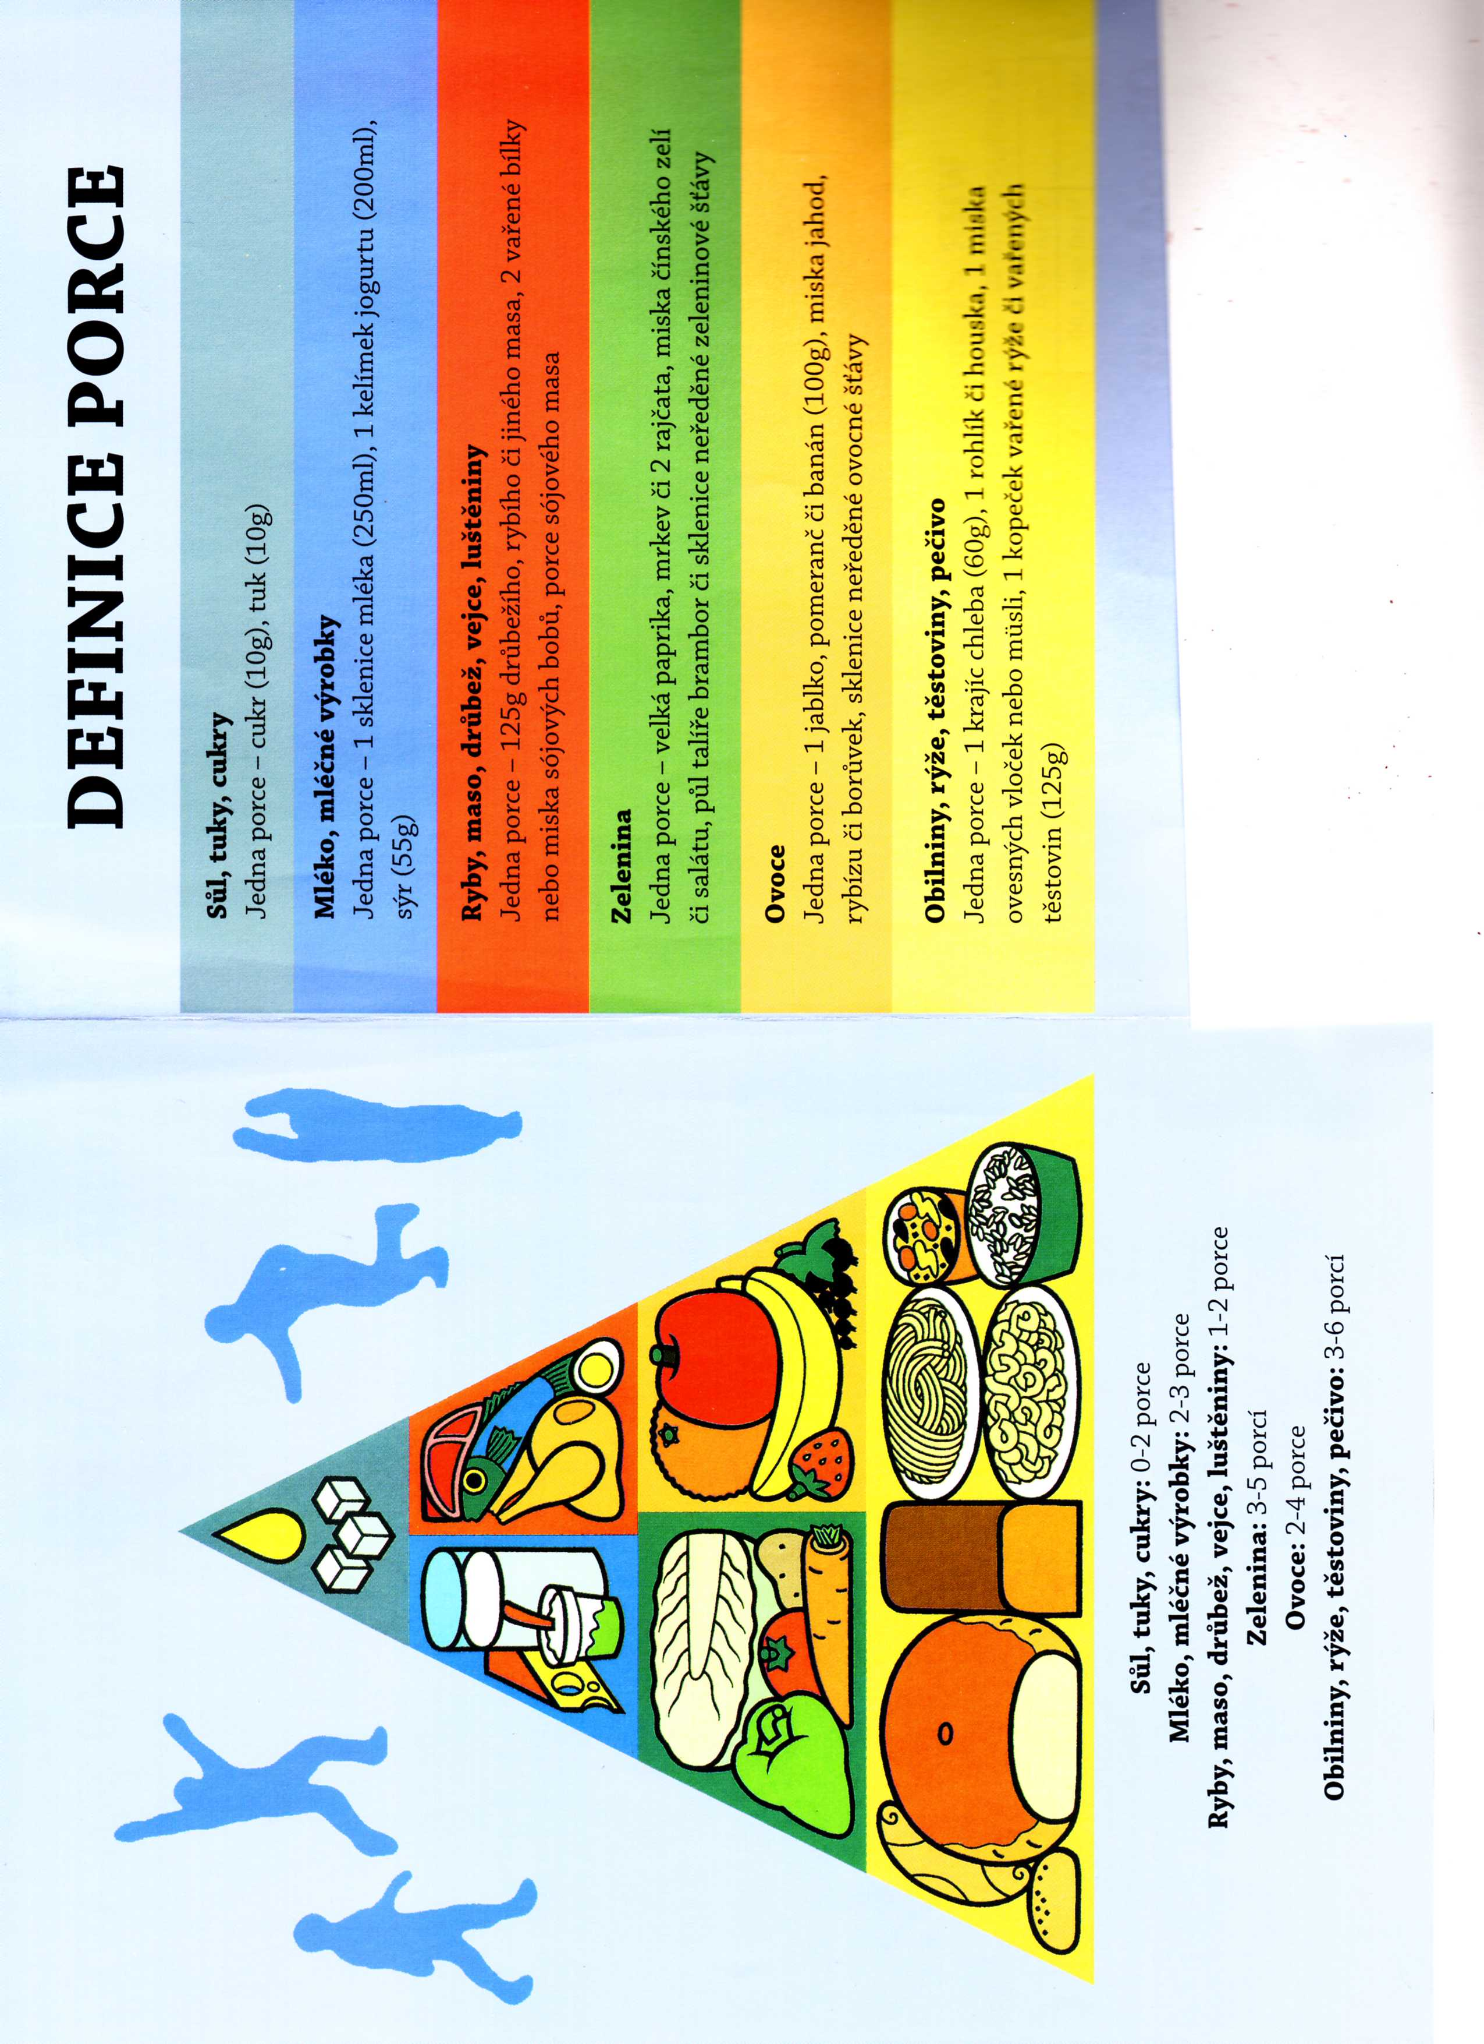

Příloha 4:
Doplňte potraviny do pyramidy podle toho, do které skupiny patří:
